Caminho de controle:

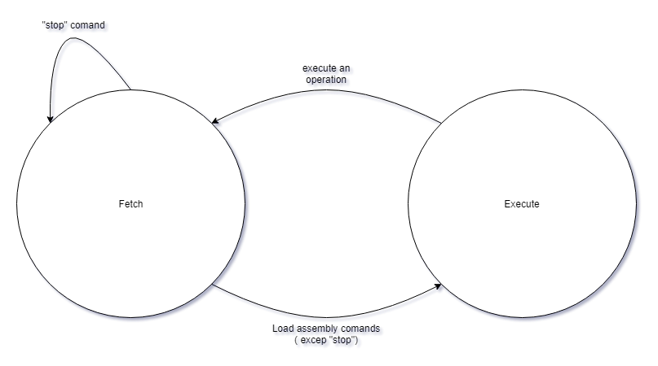Ao ligar o microcontrolador ocorre o “reset” no sistema, nesse momento a máquina de estado entra em “fetch” e nele se manterá se o comando “stop” ou nenhum comando for inserido. Caso um outro comando seja executado ele entrará no estado “execute”.
No estado “execute” ele sempre irá para o estado “fetch”. Por questão da implementação do microprocessador é possível dizer que ele só voltará para o estado “fetch” após executar a operação.

